佛教志蓮小學
_______________年度
生活教育組
德育及公民教育課
教學程序
主題/課題：名人德育劇場(二) - 感恩圖報的士兵 活動日期：______________
活動時間：________________ 活動地點： 各 班 課 室
適用年級： 二 年 級
學習目標：完成本活動後，學生能夠：
- 說出向別人施予恩惠的意義
- 以理性的態度建立幫助別人的原則
- 培養樂於助人及施恩不求報答的良好態度
共通能力：
- 解決問題能力
- 溝通能力
- 自我管理能力
- 創造力
價值觀與態度：
- 善良
- 仁慈
- 愛心
活動資源：
- 故事內容文稿、教學資源、情境工作紙1-3
活動程序：
1. 引起動機
- 教師先出示一幅乞丐行乞的高映片，再提問學生：
- 這兩位老乞丐都很可憐，請你們以「我覺得佢好可憐，因為……」(老師板書在黑板上)為開首，說說他們的苦況吧。(學生自由作答)
- 假如你們長大後都有能力，你會怎樣幫助這些乞丐呢？(學生自由作答)
- 你會要求這些乞丐將來會報答自己嗎？為甚麼？(學生自由作答)
- 他們都不過是一些陌生人，為甚麼你仍願意幫助他們呢？老師讓你們與隔鄰的同學商量一分鐘，之後再向大家報告吧。(學生商量後回答)
2. 發展：故究分享 -感恩圖報的士兵
- 教師提問學生：
- 你們都是很有愛心的小朋友，而且還懂得「施恩莫望報」(教師板書於黑板上，並略作解釋)的道理。
- 現在由老師講述一個中國古代名人的故事，你們要留心聆聽，然後回答問題。
- 故事完畢後，老師作出以下提問：
- 趙國的大將軍叫甚麼名字？(趙盾)
- 打獵期間，趙盾遇上誰？(一個衣衫破爛的青年人)
- 那年青人的身體狀況如何？(他的身體很瘦弱)
- 為甚麼呢？(因為他三天三夜沒有吃東西)
- 趙盾如何幫助那青年人？(他命人給青年人一些食物)
- 為甚麼青年人最後不吃那些食物？(因為他擔心正在捱餓的媽媽)
- 趙盾如何幫助那兩母子？(給青年人一些食物帶回家中給媽媽)
- 三年後，趙盾遇上甚麼禍害？(他被國君追捕)
- 誰人救了趙盾？(那青年人)
- 為甚麼青年人會救趙盾？(因為他要報答趙盾)
- 你認為趙盾是一個怎樣的人？(仁慈、善良、樂於助人)
- 青年人對母親的行為可見他是一個怎樣的人？(孝順)
- 青年人對趙盾的行為又表現他是一個怎樣的人？(會報恩的人)
3. 鞏固活動：「你真的會幫他？」
- 教師向學生派發情境工作紙，引導他們進行以下的討論：
- 你們怎樣去幫助這位陌生的「未來媽媽」？(讓座給她)
- 如果不幫助她，你猜猜會發生甚麼事？(學生自由作答)
- 你們怎樣去幫助這位熟悉的陳太太？(主動幫忙拿東西)
- 如果不幫助她，你猜猜會發生甚麼事？(學生自由作答)
- 如果你們不告發阿福，會導致甚麼後果？(學生自由作答)
- 如果你們告發他，又會有甚麼後果？(學生自由作答)
- 哪一個做法較為對阿福有益？為甚麼？(學生自由作答)
4. 總結
- 教師講述：施恩是中國的傳統美德，當中「施恩莫望報」(教師需略解)更加重要。在日常生活中，有很多人是需要我們去幫助的。當我們遇到有人需要幫忙時，都應該給予幫助，不要計較對方是否會給予回報。或許有一天我們也需要別人的幫助呢！此外，在幫助別人前，我們也需要考慮對方的行為是否不當，有時糊亂給予別人幫助，可能會害了他們的。

工作紙圖片出處：
- 教育統籌局德育及公民教育資源網。
- Microsoft Office Online多媒體藝廊。
- 叮噹的好友：http://www.geocities.com/Athens/Aegean/1379/dorafriend.html

名人德育劇場(二)

感恩圖報的士兵

故事內容文稿

春天來了，山林裏草木茂盛，各種各樣的飛禽走獸又開始多了，這正是打獵的好季節。一天，晉國的大將軍趙盾帶着一隊人，來到郊外打獵。那時旗幟飄飄，馬啼答答。
突然，大將軍勒住了馬。只見在路旁的大樹下，躺着一個衣衫破爛的青年人。他心想：「這個年青人面黃骨瘦，好像餓了很久的樣子，看來他快要死了。」於是趙盾跳下馬，走上前去，溫柔地問：「青年人，你怎樣了？」
青年人虛弱地說：「我餓壞了，已經三天三夜沒有吃東西了。」這時，趙盾很可憐他，連忙叫部下把帶來的食物給他吃。那青年人起初是狼吞虎嚥地吃東西，但不久便鎖上眉睄不吃了。趙盾又問：「你為何不吃呢？是不是味道不好？還是已經吃飽了？」青年人低下頭，過了很久才小聲地說：「我家裏還有一位八十多歲的媽媽，她也是好幾天沒有吃東西了，我不忍心她捱餓，想將這些食物帶回家給她吃，可以嗎？」
趙盾聽後十分感動，心中感嘆地想：「這年青人真孝順啊！」於是他滿懷關心地說：「你儘管吃吧！我再給你一些食物帶回家去！」青年人吃飽後，就拿着食物感激地離去。
時光飛逝，三年後的趙盾因得罪了國君晉靈公而遭追捕。一天下午，他不但被兵士重重圍攻，而且累得快要支持不住了。在這危急的時刻，一名兵士出奇地拔刀倒向，勇敢地揮舞寶劍擋住了其他圍攻趙盾的士兵，並掩護着趙盾逃走。
事後趙盾十分感激這位士兵，握着他的手說：「士兵大哥，謝謝你的救命之恩。不過你救了我，不怕大王怪罪嗎？」那士兵恭恭敬敬地回答：「如果當初沒有將軍，我和母親早就死了。難道你認不出我嗎？」趙盾說：「請原諒我，我不知道你的名字，只是覺得你很面熟罷了。」「我就是當年差點兒餓死在大樹下的青年人了，你不用感謝我，你以前不是曾經救過我嗎？」

名人德育劇場(二)

感恩圖報的士兵

教 學 資 源

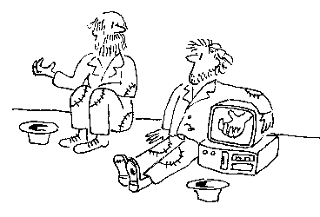
為 甚 麼 我 們 要 幫 助 他 ？

名人德育劇場(二)

感恩圖報的士兵

教 學 資 源

情 境 工 作 紙 (一)

你 會 如 何 幫 他 / 她 ？

你在地鐵車廂內見到一位懷着BB的太太在站立着。你會如何幫助她？為甚麼？

名人德育劇場(二)

感恩圖報的士兵

教 學 資 源

情 境 工 作 紙 (二)

你 會 如 何 幫 他 / 她 ？
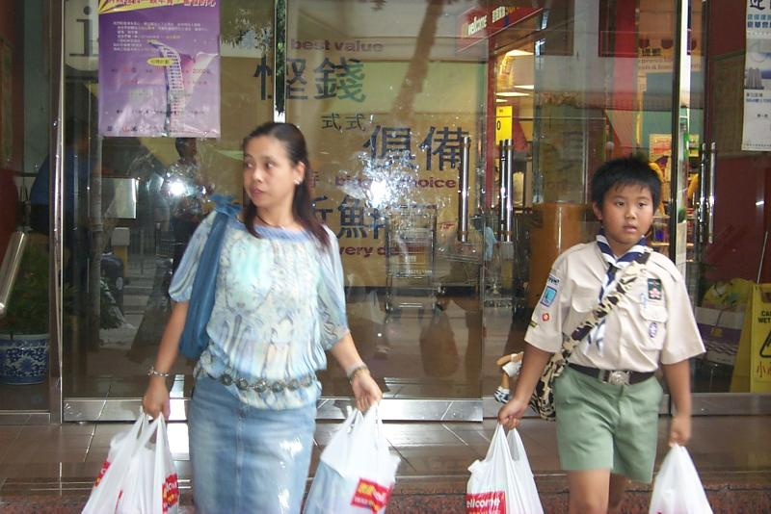
你在街上見到鄰居陳太太和他的兒子小明正在超級市場外步行回家，他們看似很辛苦。你會如何幫助他們？為甚麼？

名人德育劇場(二)
感恩圖報的士兵

教 學 資 源

情 境 工 作 紙 (三)

你 會 如 何 幫 他 / 她 ？


阿福雖然頑皮，但他是你的好朋友。有一天小息時，你看見他偷去了同學的零用錢。如果告訴老師，他會被重罰；如果不告訴老師，你又不安樂。你會如何幫助他？為甚麼？

